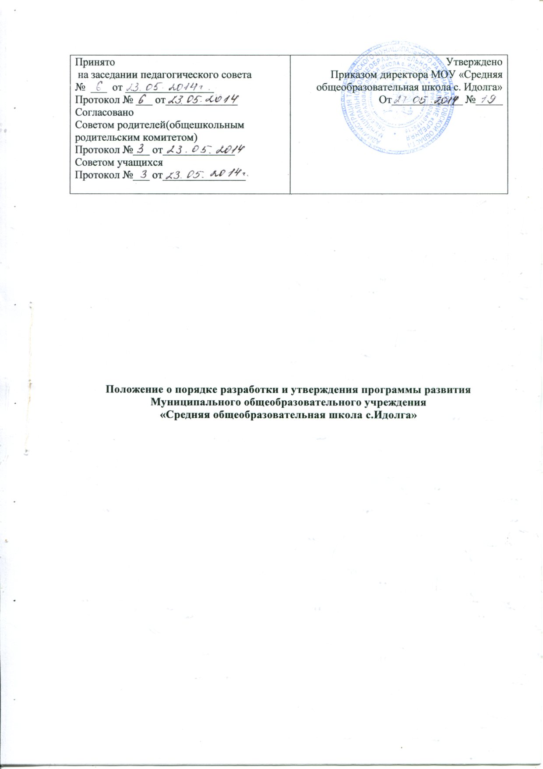

Положение о порядке разработки и утверждения программы развития
Муниципального общеобразовательного учреждения
«Средняя общеобразовательная школа с.Идолга»

- Общие положения

1.1. Настоящее Положение о порядке разработки и утверждения программы развития Муниципального общеобразовательного учреждения «Средняя общеобразовательная школа с.Идолга» (далее по тексту – Положение) разработано в соответствии с Федеральным законом от 29.12.2012 № 273-ФЗ «Об образовании в Российской Федерации», постановлением администрации Татищевского муниципального района Саратовской области от 18.08.2014 № 1644 «О порядке разработки и утверждения программы развития муниципальных общеобразовательных учреждений Татитищевского муниципального района Саратовской области», Уставом Муниципального общеобразовательного учреждения «Средняя общеобразовательная школа с.Идолга», в целях организации работы, направленной на обеспечение современного качества образования в Муниципальном общеобразовательном учреждении «Средняя общеобразовательная школа с.Идолга» (далее по тексту – образовательном учреждении).
1.2.Настоящее Положение определяет принципы разработки, содержание и критерии экспертной оценки программы развития (далее по тексту – Программы), реализующей образовательные программы начального общего, основного общего, среднего общего образования.
Программа является основным стратегическим управленческим документом, регламентирующим и направляющим ход развития образовательного учреждения. Программа носит среднесрочный характер и ее действие рассчитано на 4-5 лет.
1.3.Программа, как правило, включает следующие разделы: введение, информационно-аналитическая справка о состоянии и перспективах развития образовательного учреждения, общая стратегия реализации целей и задач Программы (по направлениям работы) и описание ожидаемых результатов.

2. Цели и задачи Программы

2.1. Цель Программы создание воспитательно-образовательной среды, способствующей формированию у школьников гражданской ответственности, духовности, культуры, инициативности, самостоятельности, толерантности, способности к успешной социализации в обществе.
2.2. Задачи Программы:
обеспечение прав ребёнка на качественное образование;
изменение методов, технологий обучения, расширение информационно- коммуникационных технологий, способствующих формированию практических умений и навыков анализа информации, самообучению;
формирование исследовательских умений и навыков у обучающихся на уроках и во внеурочной деятельности с целью предоставления им оптимальных возможностей для получения образования, реализации индивидуальных творческих запросов;
организация предпрофильного и профильного обучения с целью осознанного выбора будущей профессии;
воспитание у детей чувства патриотизма, гражданственности, нравственности, уважения к своей школе, району, России;
совершенствование организации учебного процесса в целях сохранения и укрепления здоровья обучающихся;
систематизирование работы по обеспечению социально-психолого-педагогического сопровождения;
развитие органов ученического самоуправления, детской общественной организации.

3. Функции Программы

3.1. Программа выполняет следующие функции:
нормативная, то есть является документом, обязательным для выполнения;
целеполагания, то есть определяет ценности и цели, ради достижения которых она введена в образовательном учреждении;
определения перспектив развития образовательного учреждения;
процессуальная, то есть определяет логическую последовательность мероприятий по развитию образовательного учреждения организационные формы и методы, средства и условия процесса развития;
оценочная, то есть выявляет качественные изменения в образовательном процессе посредством контроля и мониторинга хода и результатов реализации Программы.

4. Требования к программе развития

4.1. Программа должна иметь:
инновационный характер, при ее разработке необходимо опираться на опыт и традиции разработки программ развития;
проектный характер, при ее разработке необходимо опираться на методологию управления проектами;
связь с региональной (муниципальной) программами развития образования и программами реализации крупных нововведений в образовании;
логично и последовательно изложенный текст;
аргументацию, подкрепленную результатами фактически проведенного исследования;
бюджет, который определяет необходимые на реализацию Программы ресурсы.

5. Алгоритм деятельности по разработке Программы

5.1. Издание приказа о разработке Программы развития образовательного учреждения.
5.2. Утверждение рабочей группы по разработке Программы.
5.3. Составление плана по разработке Программы рабочей группой.
5.4. Проведение исследований: анкетирование участников образовательного процесса, анализ современного состояния образовательного учреждения.
5.5. Обсуждение проекта Программы на заседании педагогического совета и принятие Программы.
5.6. Экспертиза Программы и согласование с Учредителем.
5.7. Издание приказа об утверждении Программы.

6. Структура инновационной программы развития

6.1. Структуру программы образовательное учреждение определяет самостоятельно.
6.2. Примерная структура Программы:
Иформационная справка о школе;
Концепция развития школы;
План реализации программы;
Ожидаемые результаты.

7. Порядок утверждения Программы

7.1. Программа обсуждается на заседании педагогического совета образовательного учреждения, согласовывается с Учредителем и утверждается руководителем образовательного учреждения.

8. Критерии экспертной оценки Программы

8.1. Программа после разработки должна пройти экспертизу и согласование с Учредителем.
8.2. Для экспертной оценки проект Программы образовательное учреждение направляет в управление образования администрации Татищевского муниципального района Саратовской области. После экспертной оценки и согласования один экземпляр Программы возвращается образовательному учреждению.
8.3. Для экспертной оценки, как правило, используются следующие критерии:
актуальность (нацеленность на решение ключевых проблем развития муниципального общеобразовательного учреждения);
прогностичность (ориентация на удовлетворение "завтрашнего" социального заказа на образование, учет изменений социальной ситуации);
эффективность (нацеленность на максимально возможные результаты при рациональном использовании имеющихся ресурсов);
реалистичность (соответствие требуемых и имеющихся материально-технических и временных ресурсов, в том числе - возникающих в процессе выполнения Программы);
полнота и целостность Программы, наличие системного образа муниципального общеобразовательного учреждения, образовательного процесса, отображение в комплексе всех направлений развития;
проработанность (подробная и детальная проработка всех шагов деятельности по Программе);
управляемость (разработанный механизм управленческого сопровождения реализации Программы);
контролируемость (наличие максимально возможного набора индикативных показателей);
социальная открытость (наличие механизмов информирования участников работы и социальных партнеров);
культура оформления Программы (единство содержания и внешней формы), использование современных технических средств.

